- Общая характеристика предприятия.

ООО «ФАЛ» создано на базе общества с ограниченной ответственностью в 1993 году. Основной производственно технический комплекс предприятия расположен в городе Севастополе по ул. Технической 2.
ООО «ФАЛ» создано в целях удовлетворения общественных потребностей и получения прибыли. Для выполнения своих целей предприятие осуществляет судоремонтную деятельность.
ООО «ФАЛ» является юридическим лицом, имеет постоянный, самостоятельный баланс, обособленное имущество, фирменное наименование, круглую печать со своим наименованием, эмблему и товарный знак.
Предприятие может создавать самостоятельно и совместно с другими предприятиями на территории Украины и за ее пределами филиалы, представительства, которые действуют в соответствии с положением о них, утвержденным Общим собранием учредителей.
ООО «ФАЛ»самостоятельно планирует свою хозяйственную деятельность, а также социальное развитие коллектива. Основу плана составляют договоры, заключенные с поставщиками и потребителями.
Предоставление услуг осуществляется по ценам и тарифам, устанавливаемым Обществом самостоятельно или на договорной основе, кроме случаев, предусмотренных законом.
Предприятие может участвовать в деятельности и создавать в качестве учредителя на территории Украины и за ее пределами предприятия с правами юридического лица, помещать денежные средства в сертификаты банков и другие ценные бумаги, поводить аукционы, лотереи, выставки, проводить операции на товарных и фондовых биржах.
Предприятие может приобретать продукцию предприятий, в том числе иностранных фирм, как в Украине, так и за ее пределами
Для осуществления лицензированных видов деятельности лицензии получают до начала работ в соответствии с законом.
Основные виды ремонта судов, выполняемых судоремонтной компанией "ФАЛ":
- Пескоструйная очистка
- Обмыв водой
- Окраска корпуса
- Замена корпусных конструкций
- Донно-забортная арматура в цехе
- Замена стальных труб
- Гребной винт
- Гребной вал
- Разделка и наплавка коррозионных участков
- Центробежные насосы
- Электрооборудование
- Замена цинковых протекторов

Производственная площадь предприятия составляет 12,08 гектар.
Завод располагает хорошей материально-технической базой: блок цехов, состоящий из судокорпусного, механического и трубопроводного участков; малярно-деревообрабатывающий цех; изолировочный участок, кузнечный цех; электроучасток; деревообрабатывающий цех; кислородная станция; котельная на газовом топливе; автомобильный гараж.
Предприятие оснащено всем необходимым для ремонта и строительства судов, технологическим оборудованием. Имеется плавучий неавтономный шестипонтонный док, грузоподъемностью 2500 тонн, глубиной погружения 8,2 м., оснащенный портальным краном г/п 5 тонн и самоходными рештованиями, грузоподъемностью по 600 кг. Макимальная длина докуемых судов составляет 125 м.
Слип предприятия позволяет поднять мелкие и средние суда весом до 150 тонн.
Общая длина слиповых путей 340 м, подводных72 м. Из прочих грузоподъемных средств имеются два портальных крана грузоподъемностью 32 и 10 тонн, козловой кран грузоподъемностью 30 тонн три мостовых крана грузоподъемностью 2,3,5 тонн.
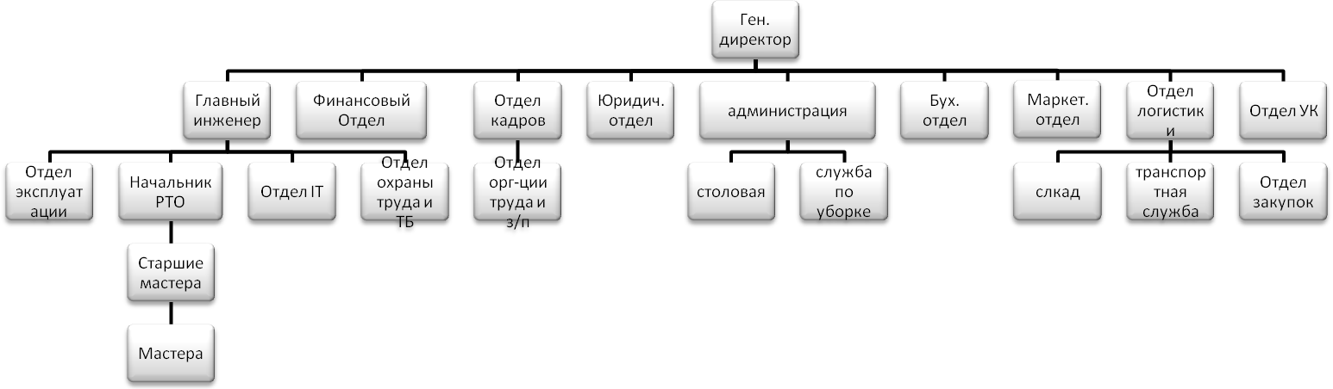

Рисунок 1.1 – Оргструктура предприятия «ФАЛ»
ООО «ФАЛ» возглавляет Генеральный директор, назначаемый на должность советом директоров, который организует всю работу предприятия и несет полную ответственность за его состояние и деятельность перед учредителями (собственниками предприятия) и трудовым коллективом. Ген. директор представляет предприятие во всех учреждениях и организациях, распоряжается имуществом предприятия, заключает договора, издает приказы по предприятию, в соответствии с трудовым законодательством принимает и увольняет работников, применяет меры поощрения и налагает взыскания на работников предприятия, открывает в банках счета предприятия.
При существующей структуре управления руководителю предприятия непосредственно подчиняются:
- Главный инженер;
- Главный энергетик;
- Главный бухгалтер;
- Главный юрист
- Менеджер по маркетингу;
- Инспектор по кадрам.
Ремонтно-технический отдел отвечает за подготовку проектной документации объекта, согласование проектной документации, сдачу объектов. Возглавляет отдел начальник РТО, который подчиняется главному инженеру.
Главный инженер руководит работой технических служб предприятия, несет ответственность за выполнение плана, работу на ремонтируемых объектах, использование новейшей техники и технологии, а также отвечает за выполнение требований по охране труда и технике безопасности, экологической безопасности. Главный инженер возглавляет производственно - технический совет предприятия, являющийся совещательным органом. Ему подчиняются отделы:
- Эксплуатации;
- Охраны труда и техники безопасности,
а также строительные участки:
В задачи отдела менеджмента качества входят вопросы по качеству ремонта, внедрение в ремонт новейших достижений науки и техники, механизации и автоматизации судоремонтных процессов, соблюдение установленной технологии и др. Вместе с другими подразделениями и участками обеспечивает контроль за работой и наладку технологического оборудования, проводит все виды ремонта технологического оборудования, а также монтаж нового и демонтаж устаревшего оборудования.
Отдел Охраны труда и техники безопасности обеспечивает надзор и контроль за соблюдением требований охраны труда в соответствии с положениями 'Трудового Кодекса' и иных нормативных актов, регулирующих взаимоотношения в области охраны труда; несёт ответственность за выполнение требований техники безопасности на рабочих местах предприятия, обучение обслуживающего персонала безопасным методам работы, проведение соответствующих экзаменов; организует совместно с отделом кадров прохождение регулярных медицинских осмотров персонала предприятия и т.п.
На ремонтирующимся объекте роль начальника выполняет старший мастер, который осуществляет оперативный контроль за ходом ремонтных работ, следит за соблюдением календарного графика работ, устраняет причины, нарушающие нормальный режим работы, осуществляет контроль за качеством готовых объектов, разрабатывает предложение по предупреждению и уменьшению отклонений от проекта. Осуществляет также подачу распоряжений мастерам по ходу работы Качество продукции является определяющим в общей оценке результатов деятельности трудового коллектива.
Мастера несут основную нагрузку и заняты выполнением ремонтных работ. Отвечают за соответствие выполняемых работ на объектах строительным чертежам, актам выполненных работ и расчетам потребности материалов, отвечают за своевременное проведение технических осмотров, ремонтов оборудования, соблюдение техники безопасности вверенным персоналом, проведение технической учёбы и т.д.
Отдел Главного энергетика вместе с подчиненными ему подразделениями обеспечивает бесперебойное снабжение предприятия электроэнергией, теплотой, сжатым воздухом, водой, кислородом и другим, а также отвечает за бесперебойное снабжение электроэнергией, подачу тепла на объекты, подачу воды и т.п. Проводит планирование и осуществляет ремонт энергетического оборудования, разрабатывает и осуществляет мероприятия по реконструкции, техническому перевооружению и перспективному развитию энергетического хозяйства предприятия, проводит нормирование расходов электроэнергии, теплоты, топлива,, сжатого воздуха и др., а также мероприятия по их экономии, использование вторичных энергоресурсов, разрабатывает технические и организационные мероприятия по повышению надежности и увеличения срока службы энергетического оборудования, проводит работы по оптимизации режимов использования энергетического оборудования в энергетических службах и производственных цехах, проводит работы по научной организации труда в энергетических службах и совершенствованию учета, расчету потребностей и составления энергобалансов, анализу, учету и представлению отчетности, проводит инструктаж и обучение персонала, осуществляет производственные связи с другими подразделениями предприятия и районными энергоснабжающими организациями.
Главный бухгалтер осуществляет учет средств предприятия и хозяйственных операций с материальными и денежными ресурсами, устанавливает результаты финансово-хозяйственной деятельности предприятия и др, руководит (через зам. гл. бухгалтера по экономике) работой по планированию и экономическому стимулированию на предприятии, повышению производительности труда, выявлению и использованию производственных резервов улучшению организации производства, труда и заработной платы, организации хозрасчета и др.
Бухгалтерия осуществляет учет средств предприятия и хозяйственных операций с материальными и денежными ресурсами, устанавливает результаты финансово-хозяйственной деятельности предприятия и др.
Инспектор по кадрам руководит отделом кадров, совместно с отделом по охране труда и технике безопасности организует прохождение медосмотра персонала предприятия и т.п.
Отдел организации труда и заработной платы разрабатывает штатное расписание, составляет годовые, квартальные и месячные планы по труду и заработной плате, осуществляет контроль за их выполнением, разрабатывает мероприятия по повышению производительности труда, внедрению прогрессивных систем заработной платы, разрабатывает положение об образовании и расходовании фонда материального поощрения, разрабатывает технически обоснованные нормы выработки и проводит анализ их выполнения, организует и участвует в разработке вопросов научной организации труда и т.п.
На предприятии работают высоко квалифицированные руководители, специалисты, имеющие высшее образование (инженер-судоремонтник, инженер-механик, инженер-электрик) и среднее специальное образование (техник-строитель, техник-электрик) с опытом работы от 1 до 30 лет. Специалисты аттестованы по промбезопасности по охране труда и технике безопасности, по электробезопасности (согласно должностных обязательств).
Рабочих в обществе более 450 чел., имеющие различные строительные специальности и средний разряд которых 4.2. Они выполняют заявленные лицензируемые виды работ грамотно и с высоким качеством.
Доход от реализации услуг поступает за счет следующих клиентов:
Украинский флот;
Российский флот;
ВМС Греции;
Центр связи Военно-Морских сил Украины;
Спасательно-координационные центры связи Севастополя;
На данной рыночной нише присутствует множество других подобных фирм. Среди них наиболее серьезными конкурентами для фирмы является : «Техфлот» - 20%, «Сориус» - 15%.
С учетом примерной доли рынка, занимаемой указанными фирмами, а также другими фирмами-конкурентами, доля «ФАЛ» составляет около 10% от общего объема рынка. Средний доход предприятия в месяц составляет приблизительно 0,5 млн.грн.

3. Анализ основных показателей деятельности предприятия
В динамично изменяющейся конкурентной среде неотъемлемой частью успешного функционирования бизнес-предприятия является систематический анализ его работы с целью объективной оценки достигнутых результатов и определения направлений дальнейшего повышения эффективности деятельности. С помощью экономического анализа выявляются резервы повышения эффективности деятельности, вырабатывается тактика их мобилизации, и определяются пути совершенствования бизнес-процессов, обосновываются планы ОТМ и управленческие решения, принимаемые при формировании Программ, осуществляется контроль за их выполнением,.
Для изучения деятельности предприятия используются различные экономические показатели, однако основными из них являются:
- Доходы - Д; - Прибыль - Пр;
- Расходы - Р; - Рентабельность собственного капитала (ROE)
Данные для анализа берутся из баланса и отчета о финансовых результатах ООО «ФАЛ» за 2008-2010. В качестве данных за 2010 год берутся прогнозные значения доходов и расходов исходя из данных за 2008-2009 годы и первое полугодие 2010 года.Прогнозные значения ОПД за 3 и 4 квартал 2010г. находим с помощью Minitab.

Таблица 2.1 – Данные о доходах и расходах фирмы поквартально
 |  | 1 кв | 2 кв | 3 кв | 4 кв | За год
Доход,тыс.грн | 2008 | 950 | 1050 | 950 | 920 | 3870
Доход,тыс.грн | 2009 | 1039 | 1039 | 1001 | 1000,88 | 4079,88
Доход,тыс.грн | 2010 | 1143 | 1233,87 | 1278,06 | 1367,01 | 5021,935
Расход, тыс.грн | 2008 | 791 | 789 | 780 | 771 | 3131
Расход, тыс.грн | 2009 | 800 | 810 | 800 | 875 | 3285
Расход, тыс.грн | 2010 | 808 | 885,2 | 899,6 | 929,17 | 3521,97
Прибыль, тыс.грн | 2008 | 159 | 261 | 170 | 149 | 739
 | 2009 | 239 | 229 | 201 | 125,88 | 794,88
 | 2010 | 335 | 348,665 | 378,46 | 437,84 | 1499,965

Прогнозирования осуществляет на основе временных рядов. Для прогнозирования используем квадратическую модель, т.к. показатель MSD для неё наименьший. Ниже приведены поквартальные графики доходов, расходов и прибыли.
Рис.2.1 – Динамика дохода поквартально за 2008-2010гг.
Доход имеет тенденцию к возрастанию. Наименьшие значения дохода наблюдаются в 4 квартале 2008г. Наибольшие значения дохода наблюдаются в 2010 году.
Рис.2.2 – Динамикаа расходово поквартально 2008-2010гг.
Расход также имеет тенденцию к возрастанию. Резкие скачки расходов наблюдаются начиная с 4-го квартала 2009 года, что может быть связано с ценами на материалы и комплетующими либо с ценами на услуги предприятия
Рис.2.3 – Динамика прибыли поквартально 2008-2010гг.
Как видно из рис.2.3 можно сделать вывод что прибыль имеет тенденцию к возрастанию. В 4-ом квартале 2009 года наблюдается её резкое снижение, что связано с ростом расходов, а в 1-ом квартале 2010 резкое увеличение связанное с ростом доходов и снижением расходов.
Результат обобщения исходных данных по ОПД предприятия за период с 2008 по 2010 приведен в Таблице 2.2.
Таблица 2.2 – Динамика основных показателей деятельности предприятия и их приростов
Год | 2008 | 2009 | Тпр,% | 2010 | Тпр,%
Показатели
Чистый Доход, тыс. грн | 3870 | 4079,88 | 5,42% | 5021,935 | 23,09%
Расход, тыс. грн | 3285 | 3131 | -4,69% | 3521,97 | 12,49%
Чистая Прибыль, тыс. грн | 585 | 948,88 | 62,20% | 1499,965 | 58,08%
Общая сумма активов, тыс.грн | 3250 | 3413 | 5,02% | 3386,8 | -0,77%
Собственный капитал, тыс.грн | 1750 | 1809 | 3,37% | 1790,4 | -1,03%
A | 0,151163 | 0,2325755 | 53,86% | 0,298683 | 28,42%
B | 1,190769 | 1,1953941 | 0,39% | 1,482796 | 24,04%
C | 1,857143 | 1,8866777 | 1,59% | 1,891644 | 0,26%
ROE | 0,334286 | 0,5245329 | 56,91% | 0,837782 | 59,72%

Из данных таблицы 2.2 следует, что за 2009 год произошло увеличение выручки на 5,42%, что сопровождалось снижением расходов на 4,69%.Чистая прибыль возросла на 62,2% Сумма активов возросла на 5,02%. За 2010 произошло увеличение выручки на 23,09%, однако расходы также возросли, но в меньшей степени – на 12,49%. Чистая прибыль увеличилась на 58,08%. А общая сумма активов снизилась на 0,77%.
Чистая прибыль 2008=3870 – 3285=585тыс.грн
Чистая прибыль 2009=4079,88-3131=948,88 тыс.грн
Чистая прибыль 2010=5021,935-3521,97=1499,965тыс.грн
Таблица 2.3 – Вертикальный анализ ОПД
Таблица 2.3 – Динамика основных показателей деятельности предприятия
и их приростов (Вертикальный анализ)
Год | 2008 | % | 2009 | % | 2010 | %
Показатели
ЧД, тыс. грн | 3870 | 100% | 4079,88 | 100% | 5021,935 | 100%
Расходы, тыс. Грн | 3285 | 84,88% | 3131 | 76,74% | 3521,97 | 70,13%
ЧП, тыс. грн | 585 | 15,12% | 948,88 | 23,26% | 1499,965 | 29,87%

Вертикальный анализ показал, что доля расходов предприятия в ЧД уменьшилась за 2009 год на 8% и за 2010 год на 6,61%.
Приведенные в таблице 2.2 данные ниже отображены в виде графиков на рисунке 2.4 и 2.5
. 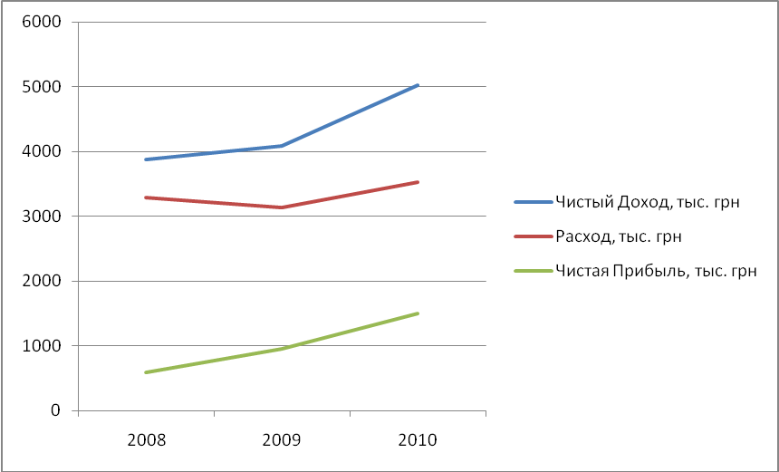
Рис.2.4 – Динамика основных показателей деятельности 2008-2010 за год
Анализ прибыли предприятия дает основание полагать, что в основном её значения прирастали в 2009 году не только за счет полученного дохода, но и от экономного использования ресурсов, о чем свидетельствует снижение расходов. Увеличение прибыли в 2010 году происходит за счет превышения темпов роста доходов над темпом роста расходов. Рост доходов предприятия может быть связан с увеличением роста цен на услуги предприятия, а также роста производительности труда рабочих. Снижение расходов может быть обусловлено экономным расходованием ресурсов либо понизившимися ценами на ресурсы.
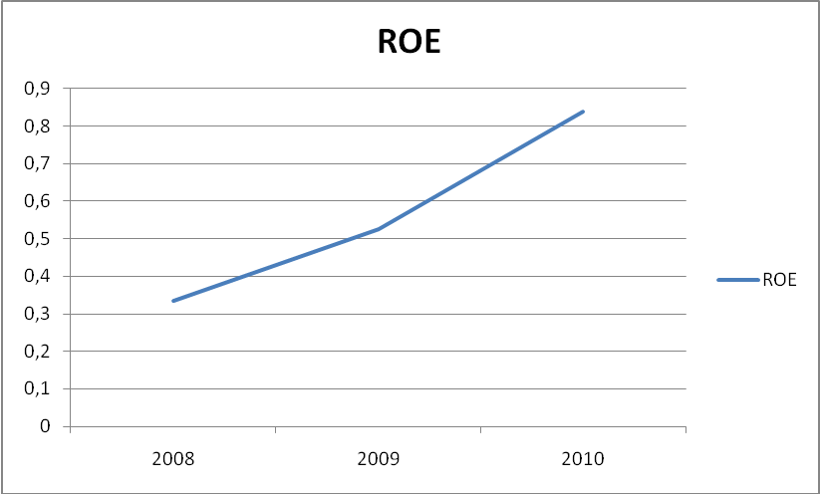
Рис.2.5 – Динамика рентабельности собственного капитала предприятия за период 2008-2010
При анализе экономической рентабельности, безусловно, нужно принимать во внимание роль отдельных его элементов. И зависимость целесообразно строить через оценку структуры капитала в увязке с динамикой его оборачиваемости и рентабельности. Показатель рентабельности собственного капитала (R3) позволяет установить зависимость между величиной инвестируемых собственных ресурсов и размером прибыли, полученной от их использования. Как показывает рис.2.5 собственный капитал в течении всего рассматриваемого периода используется все более эффективно. При этом наблюдается рост маржи прибыли в 2009 и 2010 году, а также значительный рост коэффициента трансформации в 2010 году.
Сопоставимые цены применяются для оценки объема продукции, произведенной в разные периоды. Используются для анализа динамики физического объема продукции, товарооборота и других стоимостных показателей. Сопоставимые или неизменные цены в основном устраняют (элиминируют) влияние изменения цен на динамику сравниваемых стоимостных показателей. При использовании сопоставимых цен объем произведенной в разные годы продукции или реализованного товара оценивается в одних и тех же, одинаковых для этих лет, ценах. Применение сопоставимых цен позволяет объективно оценить развитие общественного производства, торговли, потребления товаров, особенно в условиях инфляции. В сопоставимых ценах отражается динамика не стоимости продукции, а ее натурального выражения -массы потребительных стоимостей; цена выступает здесь лишь как средство соизмерения, приведения к общему знаменателю несоизмеримых в натуральном выражении изделий.
Для обеспечения сопоставимости цен, приводим доходные и расходные показатели деятельности к ценам базового 2008 года с применением индексации цен (уровней инфляции), используя данные Госкомстата Украины. В качестве индексов инфляции берется общее значение по Севастополю.
Индекс цен (коэффициент индексации) рассчитывается по формуле:
Инд. цен = 1 + Инфл.% /100
Инфляция по расходам принимается в размере 2/3 инфляции по доходам:
Инфл. расх. = 2/3 * Инфл. доходов
Значения индексов цен обобщены в таблице 2.4.

Таблица 2.4 – Таблица коэффициентов индексации доходов и расходов
Периоды (годы) | 2009 | 2010
Показатели индексации | 2009 | 2010
Инфляция по доходам | 15,9 | 8,2
Индекс цен по доходам | 1,159 | 1,082
Коэффициент приведения доходов | 1,159 | 1,25404
Инфляция по расходам, % | 10,6 | 5,46667
Индекс цен по расходам | 1,106 | 1,05467
Коэффициент приведения расходов | 1,106 | 1,16646

Инфл. расх.2009 = 2/3 * 21,6=14,4
Инфля.расх 2010=2/3*39,9=26,6
Коэффициенты приведения доходов и расходов предприятия рассчитываются следующим образом:
- коэффициент индексации доходов за 2010 год:
Кид= 1,216*1,399=1,701
- коэффициент индексации расходов за 2010год:
Кир=1,144*1,266=1,448
Приведённые ОПД предприятия к ценам 2008 г. (с учетом индексов цен) представлены в таблице 2.5.
Таблица 2.5 – Динамика основных показателей деятельности в ценах 2008 г.
Год | 2008 | 2009 | Тпр,% | 2010 | Тпр,%
Показатели
Чистый Доход, тыс. грн | 3870 | 3520,1726 | -9,04% | 4004,605 | 13,76%
Расход, тыс. грн | 3285 | 2830,922 | -13,82% | 3019,37 | 6,66%
Чистая Прибыль, тыс. грн | 585 | 689,25032 | 17,82% | 985,2388 | 42,94%

Как видно из таблицы 2.5, на протяжении всего рассматриваемого периода наблюдается положительная тенденция более высоких темпов прироста доходов над расходами. В 2009 прибыль увеличилась на 17,82% оп сравнению с 2008г., 2010 году данная тенденция вызывает увеличение прибыли на 42,94% по сравнению с 2009 годом. Указанные тенденции говорят о значительно повысившийся эффективности использования расходов на протяжении всего рассматриваемого периода, что подтверждается увеличением прибыли, что показано на рис.2.6

Таблица 2.6 – Динамика основных показателей деятельности в ценах 2010 г.
(вертикальный анализ)
Год  Показатели | 2008 | % | 2009 | % | 2010 | %
ЧД, тыс. грн | 3870 | 100% | 3520,1726 | 100% | 4004,605 | 100%
Расходы, тыс. грн | 3285 | 84,88% | 2830,922 | 80,42% | 3019,37 | 75,40%
ЧП, тыс. грн | 585 | 15,12% | 689,25032 | 19,58% | 985,2388 | 24,60%

Вертикальный анализ показал, что доля расходов предприятия в ЧД понижается в 2009 на году на 4%, а в 2010 г. на 5%.
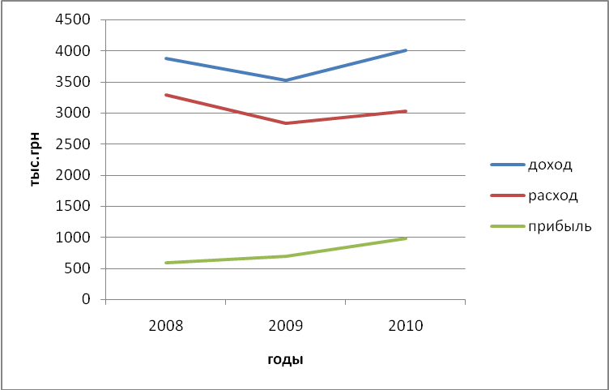
Рис.2.6 – Динамика доходов, расходов и прибыли в сопоставимых ценах за период 2008-2010гг.
Данные, приведенные на рис.2.6 показывают, что прибыль за отчетный период увеличилась. Следует отметить что в 2009 году происходит снижения доходов, что может быть связано с понижением спроса на услуги судоремонта. Однако расходы также уменьшается в ещё большей мере, что оказывает положительное влияние на рост прибыли. Уменьшение расходов может быть связано с экономным расходованием ресурсов, привлечением опытного персонала и внедрением новых технологий. В 2010 увеличиваются и доходы и расходы, однако темп прироста доходов больше темпа прироста расходов. Положительная динамика прибыли наблюдавшаяся при анализе в фактических ценах сохранилась и при анализе в сопоставимых ценах, однако уменьшились темпы прироста прибыли. По сравнению с анализом в реальных ценах положительная динамика прибыли сохраняется однако темпы роста доходов не намного превышают темпы роста расходов.

3. Структурирование деятельности предприятия
Отличительной особенностью основных функций является то, что они прямым образом участвуют в реализации бизнес-направлений компании. В большинстве случаев перечень основных бизнес-процессов представляет зеркальное отражение дерева бизнес-направлений компании.
Основные бизнес - функции определяют доходы компании. Именно они определяют профиль бизнеса, именно они имеют стратегическое значение и их ни в коем случае нельзя отдавать на аутсорсинг. Если их отдать на аутсорсинг, организация потеряет свою конкурентоспособность. Именно эти процессы конкурентоспособная компания должна уметь выполнять лучше других в своей отрасли. По мере функционирования компании основные бизнес-процессы развиваются или умирают в зависимости от востребованности рынка и стратегии компании. Дерево функций компании приведено на рис.3.1
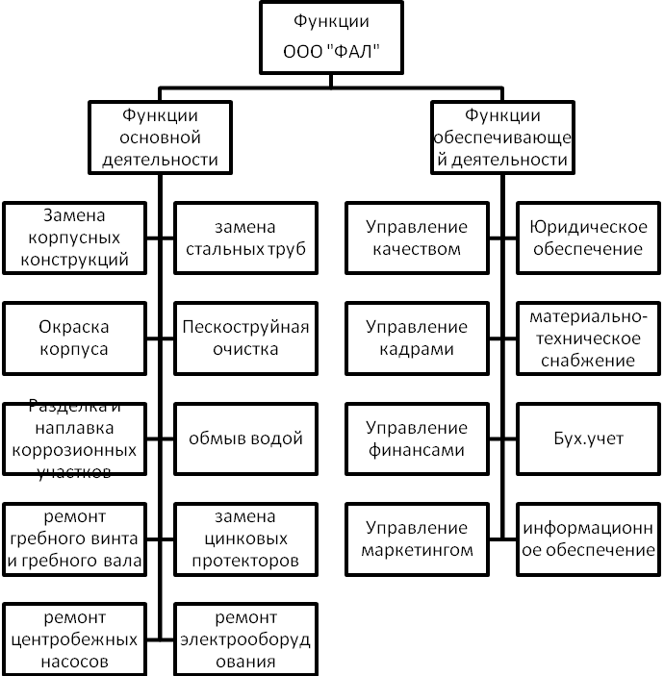
Рис.3.1 – Дерево функций ООО «ФАЛ»

Вторая группа бизнес-функций, которые выделяются при описании деятельности - это обеспечивающие процессы. В отличие от основных обеспечивающие бизнес-функции имеют другие цели и предназначение. Если основные бизнес-процессы приносят деньги, производя продукт и удовлетворяя потребности клиента, то обеспечивающие процессы поддерживают инфраструктуру организации. Клиент за них не готов платить деньги, но эти процессы нужны для того, чтобы компания существовала. Клиентами обеспечивающих процессов являются подразделения и сотрудники организации, которых при описании процессов называют внутренними клиентами. В качестве обеспечивающих рассматривают такие бизнес-функции как административно-хозяйственное обеспечение, обеспечение безопасности, юридическое обеспечение и т.д.
Давайте рассмотрим определение обеспечивающих функций.
Обеспечивающие бизнес-функций - процессы клиентами которых являются основные процессы, структурные подразделения и сотрудники организации.
Обеспечивающие бизнес-функции - процессы, которые поддерживают инфраструктуру организации.
Обеспечивающие бизнес-функции могут производить продукты, которые могут продаваться на внешнем рынке, но эти продукты не являются основными, они являются второстепенными или побочным. Схема обеспечивающих функций приведена на рис.3.2
Каждому предприятию перед тем, как планировать производственную мощность, необходимо знать, какие услуги, в каком объеме, где, когда и по каким ценам оно будет предоставлять. Для этого нужно изучить спрос на продукцию, рынки ее сбыта, их емкость, реальных и потенциальных конкурентов, потенциальных клиентов, возможность организовать производство по конкурентной цене, до необходимых материальных ресурсов, наличие кадров необходимой квалификации и т.д. От этого зависят конечные финансовые результаты, прибыльность капитала, его структура и, как следствие, финансовая устойчивость предприятия
С помощью маркетинга ведется постоянный поиск новых рынков, новых потребителей, новых видов услуг, новых областей применения услуг, способных обеспечить предприятию наибольший уровень прибыли. Маркетинг выступает в качестве инструмента регулирования сбыта, ориентируя производственную деятельность предприятия, его структурную политику на рыночный спрос.
Схема маркетинговой деятельности предприятия приведена на рис.3.3

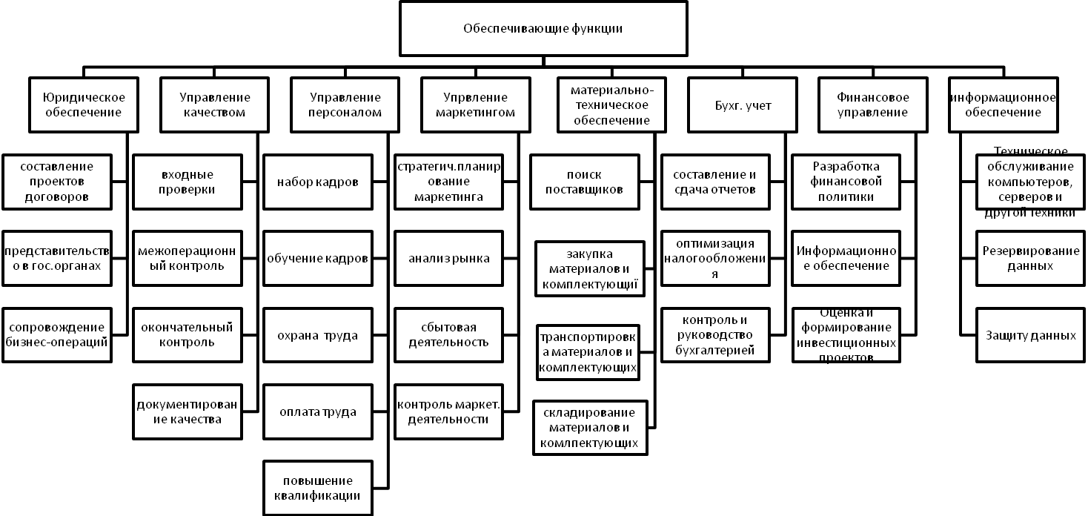
Рис.3.2 – Схема обеспечивающей деятельности
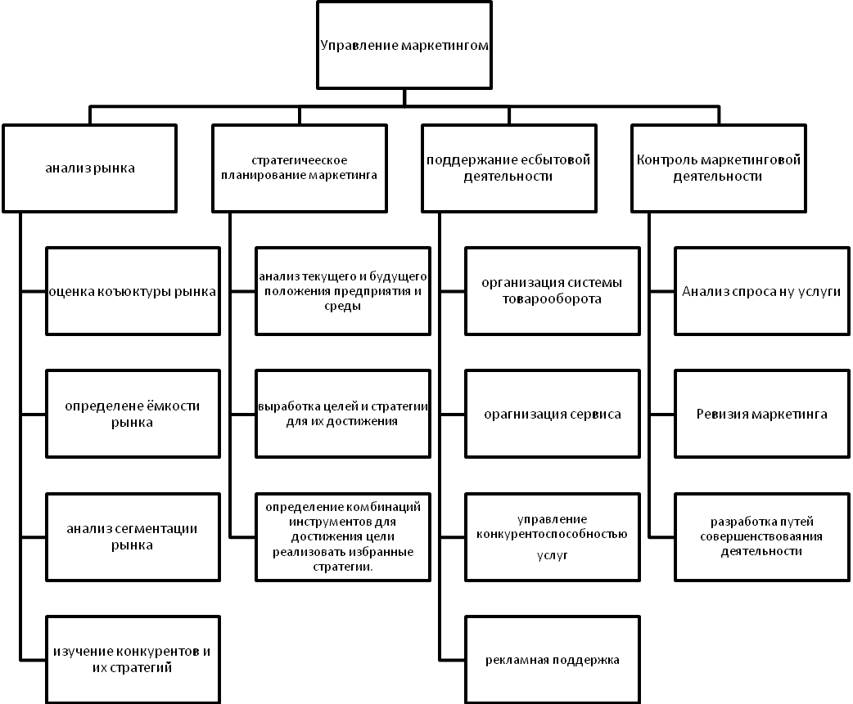

Рис.3.3 – Дерево функций маркетинговой деятельности ООО «ФАЛ»

Под анализом рынка понимается сбор, сведение в систему и анализ числовых показателей, касающихся рынка и продаж. Благодаря этому становится ясной ситуация со сбытовой деятельностью в прошлом и выявляются сложившиеся на рынке тенденции и проблемы. В качестве цели ставится разработка сбытовой политики на предстоящий период.
Анализ рынка является инструментом для предварительной оценки проблем и проверки положения предприятия на рынке в соответствии с видом его коммерческой деятельности.
Выход на рынок с каким-либо новым продуктом всегда сопряжен с риском. Для получения реального дохода от будущего предприятия, для достижения максимальной эффективности необходимо проведение анализа существующей ситуации на рынке. Результаты подобного анализа помогут точно сформировать комплекс необходимых действий, провести анализ конкуренции.
Задачи анализа этого рынка включают в себя:
конъюнктурные и прогнозные исследования рынка;
определение емкости рынка и/или отдельных его сегментов;
изучение конкурентов и их стратегий;
- исследование возможной реакции покупателей и конкурентов на введение нового товара.
Анализ рынка начинается с подготовки подробной оценки существующей емкости и потенциала рынка, или максимально возможного спроса всего рынка. Второй шаг анализа рынка - прогнозирование развития будущего рыночного объема. Это является основой для решения вопроса о действительной или предполагаемой рыночной доли предприятия. Указание рыночной доли обеспечивает основу для планирования объема продаж и, следовательно, для производственной программы. Анализ рынка помогает предпринимателям избежать многих ошибок и ответить на вопросы, возникающие в ходе проведения анализа. Операционная модель данного процесса приведена на рис.3.4

